策略报告

铁矿正套策略I1601-1605

2015年11月10日
操作建议 | 多I1601  空I1605 | 开仓区间 | 20-25 | 建议仓位 | 30%
目标点位 | 50-60 | 止损点位 | 5-10 | 收益风险比 | 2:1
操作理由 | 基本面 | - 2016年矿石过剩依然严重，新增量1.1-1.2亿吨，国产及非主流矿山减产有限，远期铁矿石价格依然偏空。2016年5-10月唐山园艺博览会，环保限产将对I1605合约造成较大压力。  图1：主流矿山2014-2016年销量预测  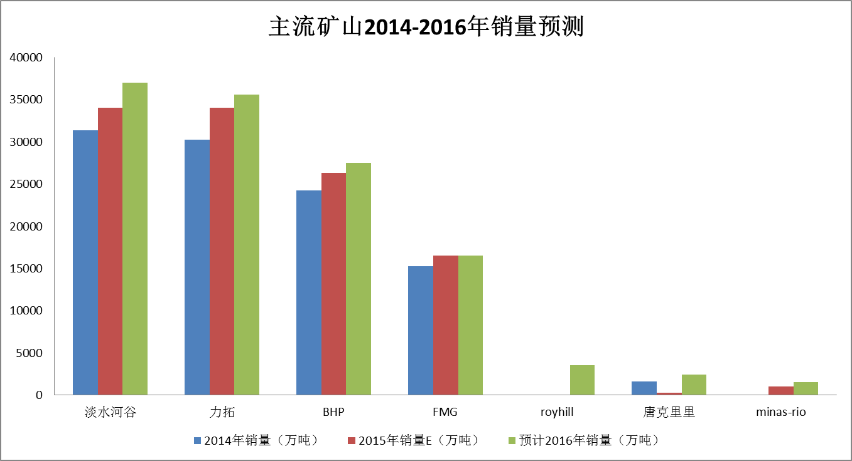  资料来源：Wind，招商期货研究所  图2：主流矿山2014-2016年销量预测 合计  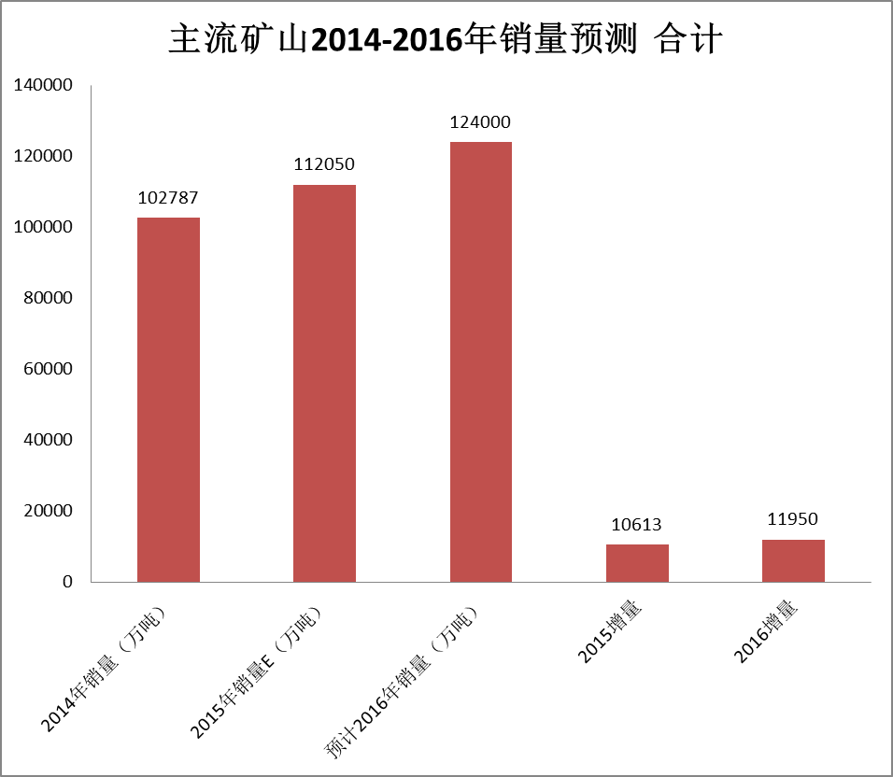  资料来源：Wind，招商期货研究所  2.短期来看，钢厂并未出现大规模减产，铁矿现货价格下跌使得钢厂利润有所修复。I1601临近交割，贴水约40元/吨。且持仓偏大，多头有卖长协矿买期货交割矿意愿。  图3：铁矿石1601合约升贴水  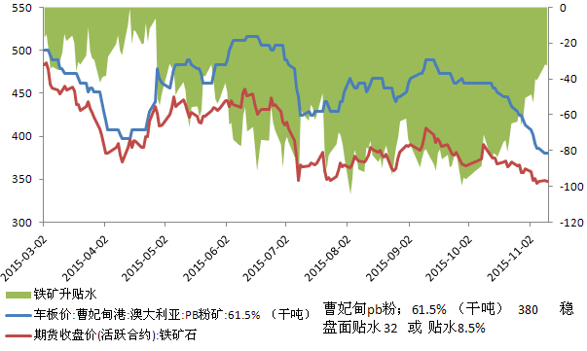  资料来源：Wind，招商期货研究所  数据解读：虽现货下跌使得期现价差缩小，但仍有约40元/吨贴水，加上交割成本，空头交货亏损60元/吨。  图3：唐山螺纹钢厂利润测算  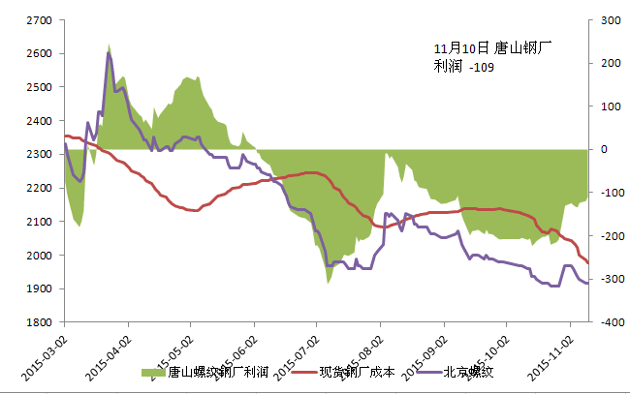  资料来源：Wind，招商期货研究所  数据解读：铁矿下跌使得唐山钢厂利润大幅修复，虽然仍有亏损，但是没有伤及现金流。减产意愿不强烈。  图4：唐山高炉开工率及疏港量  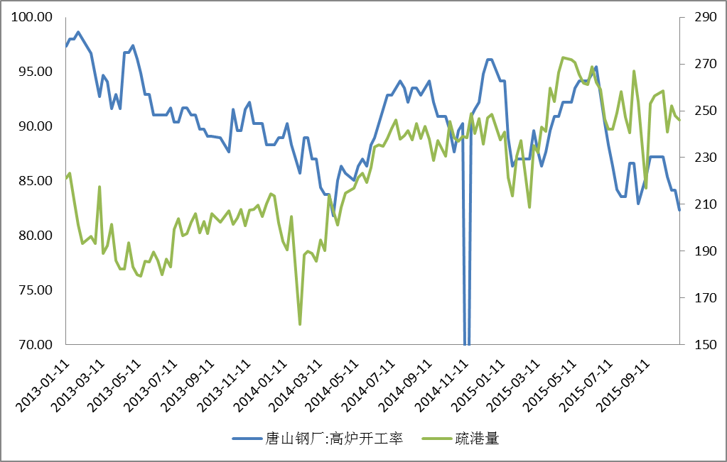  资料来源：Wind，招商期货研究所  数据解读：高炉开工率从9月下旬开始阴跌，但近期并没有爆发式减产。疏港量维持在245-250万吨/天。  基本面上风险点：  1．近期钢厂爆发式减产，铁矿现货价格跳水。  2．2016年春外矿发货量不及预期，尤其Samarco尾矿坝时间严重影响淡水河谷发货。

